**Отчет о проведении акции «Расскажи где торгуют смертью»**

**ГБОУ «ООШ с.п. Чемульга»**

Администрацией школы, классными руководителями 5 - 9 классов была проделана работа по информированию обучающихся о последствиях употребления ПАВ, в том числе наркотических средств, предупреждению и профилактике наркомании в подростковой среде.

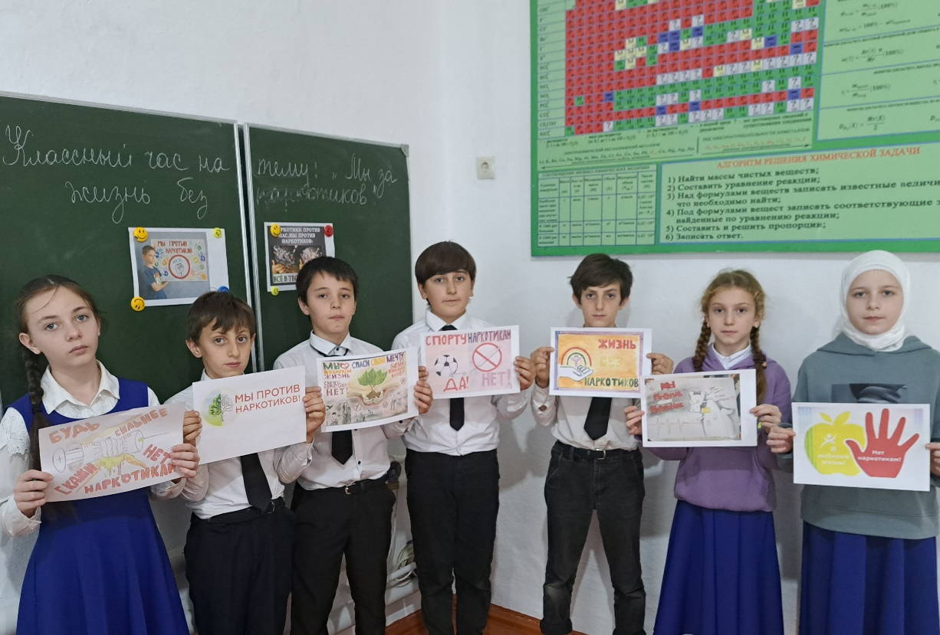

В 5-9 классах на классных часах проводились видео сеансы с просмотром презентаций и видеороликов антинаркотической направленности «Мы за жизнь без наркотиков» и беседы «Профилактика наркотической зависимости».

